Сценарий мероприятий
с учащимися начальных и средних классов общеобразовательных организаций
(рекомендуемый возраст 10-12 лет)
1. Цель мероприятия: снижение риска дорожно-транспортных происшествий с участием детей-велосипедистов, мотивирование детей на соблюдение правил дорожного движения при передвижении на велосипеде, повышение культуры использования велосипеда как транспортного средства.
2. Задачи мероприятия:
обучить детей основам безопасного передвижения на велосипеде, способствовать осознанию ими своей ответственности как участников дорожного движения;
познакомить детей с базовыми правилами эксплуатации велосипеда: проверкой его технического состояния велосипеда, использования средств пассивной защиты, основами маневрирования на велосипеде;
обучить детей формам командной работы.
3. Целевая аудитория: учащиеся 10-12 лет, количество детей – не менее 15 и не более 30.
4. Требования к проведению мероприятия: школьный класс стандартных размеров или зал (помещение) в организации отдыха и оздоровления детей или в общеобразовательной организации. Помещение должно быть подготовлено с таким расчетом, чтобы у обучающихся была возможность пересаживаться для работы в больших и малых группах.
5. Длительность мероприятия: 45 минут.
6. Персонал: педагогический работник, вожатый общеобразовательной организации или организации отдыха и оздоровления детей.
7. Оборудование: проектор, ноутбук, экран, соединительный провод HDMI, ватманы-листы А4 (по количеству команд), набор фломастеров (по количеству команд).
8. Материалы: презентация, для демонстрации которой рекомендуется использовать мультимедийное оборудование.
9. Механизм проведения мероприятия.
Занятие состоит из трех модулей.
Модуль 1. Теоретическая (мотивирующая) часть.
В начале занятий ведущий в интерактивной форме рассказывает детям о велосипеде как о транспортном средстве, передвижение на котором осуществляется в соответствии
с правилами дорожного движения, об особенностях управления велосипедом, рисках, ошибках и «дорожных ловушках», которые могут привести к дорожно-транспортным происшествиям, и об ответственности велосипедистов за соблюдение принципов безопасности дорожного движения.
Модуль 2. Практическая часть.
Строится по принципу игры с выполнением заданий на знание основ правил дорожного движения, оценку технического состояния велосипеда, использование средств пассивной защиты велосипедиста и инструментов для ремонта велосипеда. Дети делятся на команды. Каждая команда, выполняя задания, набирает очки, которые в итоге суммируются для определения команды-победителя (механизм подсчета очков указан в Модуле 2 «Практическая часть»).
Модуль 3. Информирование о конкурсе «Безопасное колесо».
Ведущий рассказывает о задачах и этапах проведения конкурса «Безопасное колесо». Этот модуль выделяется для того, чтобы проинформировать и повысить мотивацию детей к участию в данном мероприятии.
10. Сценарий мероприятия.
Модуль 1. Теоретическая (мотивирующая) часть.
Блок 1. Вступительная часть. Велосипед как транспортное средство.
Ребята, сегодня мы поговорим о велосипеде и правилах дорожного движения для тех, кто ими управляет — велосипедистов.
Для нас велосипед — это нечто само собой разумеющееся, мы учимся ездить на нем с раннего детства. Мы с удовольствием передвигаемся на велосипеде. Велосипед для нас — это прежде всего прогулочное, развлекательное транспортное средство, управление которым якобы не требует специальной подготовки, а единственно необходимым навыком является умение держать равновесие.
Мы недооцениваем велосипед, а между тем, это транспортное средство. О нем написано даже в правилах дорожного движения.
Велосипед кажется простым. Но это неверно! Развиваемая на нем скорость хоть и значительно уступает скорости автомобиля, мотоцикла и даже мопеда, но все равно является достаточно высокой по сравнению со скоростью движения пешехода. Во-вторых, велосипед имеет особый принцип действия — у него нет двигателя, мы сами крутим педали, а, следовательно, у нас нет ощущения, что мы управляем техническим устройством, которое может выйти из-под контроля и своей значительной массой причинить кому-либо вред. Велосипед — это средство передвижения, которое требует ответственного отношения, и его небезопасное использование может повлечь за собой серьезные последствия.
Очень важно понимать, что, садясь за руль велосипеда, мы сразу становимся участниками дорожного движения. Мы внедряемся в пешеходный и транспортный потоки, управляя собственным транспортом. Это означает, что мы должны знать правила дорожного движения, верно реагировать на сигналы пешеходного и транспортного светофоров, учитывать дорожные знаки, дорожную разметку и многое другое.
Блок 2. Правила дорожного движения для велосипедистов.
Правил дорожного движения для велосипедистов не так много (это не значит, что они являются менее важными, чем, например, правила для водителей!), всего несколько пунктов! А для категории детей в возрасте до 14 лет – еще меньше. В силу этого их легко запомнить.
Основное правило, которое необходимо усвоить: движение велосипедистов до 14 лет по проезжей части дороги категорически запрещено!
В пункте 24.3 правил дорожного движения сказано – движение велосипедистов в возрасте от 7 до 14 лет должно осуществляться только по тротуарам, пешеходным, велосипедным и велопешеходным дорожкам, а также в пределах пешеходных зон.
Следовательно, правила дорожного движения четко указывают, где должен двигаться юный велосипедист.
Важно помнить, что велосипед обладает большой маневренностью, а значит, управляющий им человек может легко изменить траекторию (или по-другому – направление) своего движения. Сделать это можно на маленькой площади, для маневра не требуется много места. В отличие, например, от автомобиля, который имеет большой радиус поворота, и при развороте и повороте требует много свободного пространства. Таким образом, управляя велосипедом, можно резко повернуть, остановиться и неожиданно создать помехи для движения других транспортных средств и пешеходов и даже больше – попасть из-за этого в дорожно-транспортное происшествие, потому что другие участники дорожного движения не успеют быстро сориентироваться.
В современных городах возникла и другая проблема: некоторые велосипедисты едут в наушниках и не слышат, что происходит вокруг. Это очень рискованно, поскольку можно не успеть вовремя среагировать на изменения дорожной ситуации.
Помимо прочего, велосипед — это незащищенный вид транспорта. Физически велосипедист совершенно беззащитен перед столкновениями с автомобилями и другими транспортными средствами. Поэтому очень важно использовать средства пассивной защиты.
Скажите, кто из вас надевает защиту перед тем, как сесть на велосипед? И что представляет собой экипировка для велосипедиста?
Предполагаемые ответы: велошлем, наколенники, налокотники, перчатки, сигнальный жилет со световозвращающими элементами.
Верно.
А какие еще правила дорожного движения для велосипедистов, которым еще не исполнилось 14 лет вы знаете?
Например, пункт 24.8. гласит – велосипедистам запрещается:
управлять велосипедом, не держась за руль хотя бы одной рукой;
перевозить груз, который выступает более чем на 0,5 м по длине или ширине за габариты, или груз, мешающий управлению;
перевозить пассажиров, если это не предусмотрено конструкцией транспортного средства;
перевозить детей до 7 лет при отсутствии специально оборудованных для них мест;
поворачивать налево или разворачиваться на дорогах с трамвайным движением и на дорогах, имеющих более одной полосы для движения в данном направлении (кроме случаев, когда из правой полосы разрешен поворот налево, и за исключением дорог, находящихся в велосипедных зонах);
пересекать дорогу по пешеходным переходам (Поясним, что значит этот пункт правил: запрещено пересекать проезжую часть дороги по пешеходному переходу продолжая управлять велосипедом. Необходимо спешиться и вести велосипед рядом с собой, наблюдая за дорожными условиями и создавая как можно меньше помех другим участникам дорожного движения. Начинать движение по пешеходному переходу следует в соответствии с сигналами светофора и удостоверившись, что вам уступают дорогу!)
Продолжительность – 10 минут.
Модуль 2. Практическая часть.
Блок 1. Проведение блиц-опроса, направленного на повторение устройства велосипеда и правил дорожного движения для лиц, управляющих им.
Блок 2. Проверка технического состояния велосипеда и выбор правильной экипировки.
Блок 3. Ремонт велосипеда.
Задания практической части выполняются детьми в командах. Педагог предлагает детям разделиться на команды и придумать им названия. Желательно, чтобы в командах было не более 5 человек.
За каждый правильный ответ на вопрос блиц-опроса команде начисляется 1 балл. Дети отвечают на вопросы письменно на бумаге, и затем команды одновременно показывают свой ответ. В случае, если правильный ответ на вопрос включает несколько положений, 1 балл начисляется за каждый из них.
При выполнении практического задания на рисование велосипедной экипировки (пассивной защиты велосипедиста) за каждое правильное указание элемента велосипедной экипировки команде начисляется 1 балл.
Задание на правильное повторение этапов и способов проверки технического состояния велосипеда перед его использованием приносит команде 5 баллов, если названы все этапы и все способы проверки, 4 балла, если названы и описаны только четыре этапа, 3 балла, если названы и описаны 3 этапа и т.д.
При правильном ответе на каждый вопрос задания на знание инструментов для ремонта велосипеда начисляется 1 балл.
В конце занятия все баллы суммируются и определяется команда-победитель.
Вступительное слово преподавателя.
Итак, это была теория, теперь перейдем к практике. Предлагаю вам пройти через испытания и доказать свою состоятельность как велосипедистов. Действительно ли вы знаете правила дорожного движения и сможете четко их соблюдать как взрослые и ответственные люди, управляющие велосипедом?
Блок 1. Проведение блиц-опроса, направленного на повторение устройства велосипеда и правил дорожного движения для лиц, управляющих им.
Начнем с блиц-опроса по основам правил дорожного движения и устройству велосипеда. Продолжительность блиц-опроса - 5-7 минут.
Вам будет дана серия заданий, за каждое задание — 1 очко (балл) группе, выполнившей его лучше всех.
Вопросы для проведения блиц-опроса (для группового выполнения).
- Как должен быть оборудован велосипед?
Правильный ответ:
- белый световозвращатель и фонарь или фара белого цвета для освещения дороги спереди и красный световозвращатель или фонарь красного цвета сзади;
- оранжевые или красные световозвращатели с боковых сторон – на спицах, педалях;
- зеркало(а), чтобы видеть дорогу за спиной;
- звуковой сигнал (звонок).
- Какие сигналы должен подавать велосипедист другим участникам дорожного движения во время поездки?
Правильный ответ: должен указать рукой в сторону, куда будет сделан поворот, или согнуть руку в локте, чтобы показать поворот в противоположную от руки сторону, поднять руку вверх в случае остановки.
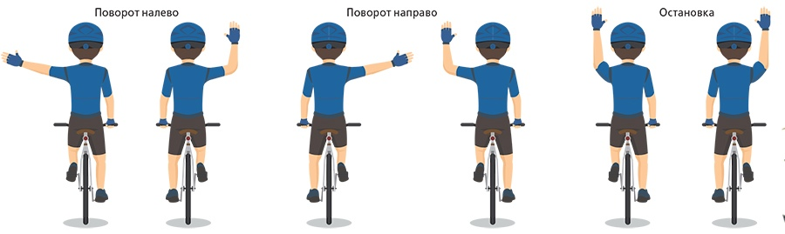

- Может ли девочка 10 лет перевозить на велосипеде пассажиров?
Правильный ответ: нет.
- Что запрещается делать правилами дорожного движения при передвижении на велосипеде? Выберите правильный вариант ответа:
- Управлять велосипедом, не держа ноги на педалях;
- Передвигаться на велосипеде без надетого на голову велошлема;
- Пересекать пешеходный переход, спешившись;
- Управлять велосипедом, не держась хотя бы одной рукой.
Правильный ответ: 4) управлять велосипедом, не держась хотя бы одной рукой.
- Почему световозвращатели получили такое название?
Правильный ответ: потому что изготовлены из специальных материалов, обладающих способностью возвращать луч света обратно к источнику с минимальным рассеиванием.
- Как называется световозвращающий элемент, устанавливаемый на велосипед?
Варианты ответа: монетка, катафот, калипер, ротор.
Правильный ответ: катафот.
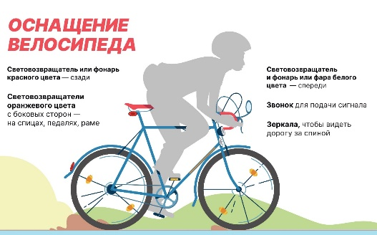
- Как правильно отрегулировать высоту седла на велосипеде?
- Измерить сантиметром длину от пятки до пояса велосипедиста и разделить полученное значение на 10, это и будет необходимая высота держателя седла.
- Сесть на велосипед, прислоненном к стене, прокрутить педали в обратную сторону. Когда педаль оказывается в самой нижней точке, нога должна полностью выпрямиться.
- Сесть на велосипед и проверить удобство выбранной высоты, есть ли напряжение в спине, устают ли руки, удобно ли смотреть вперед.
Правильный ответ: 2) Сесть на велосипед, прислоненном к стене, прокрутить педали в обратную сторону. Когда педаль оказывается в самой нижней точке, нога должна полностью выпрямиться.
Подсчитываются баллы за первый этап игры.
Блок 2. Проверка технического состояния велосипеда и выбор правильной экипировки.
А теперь перед тем, как сесть на велосипед, мы должны сделать несколько важных действий. Каких? Правильно. Проверить техническое состояние велосипеда и надеть экипировку.
Начнем с первого пункта. Чтобы проверить, насколько исправен велосипед, мы должны придерживаться четкого алгоритма: проверяем исправность тормозной системы, рулевого управления и звукового сигнала, наличие свободного хода цепи, фонарей и фар, световозвращающих элементов, давление в шинах.
Перед поездкой важно обязательно надеть защитный шлем – велошлем, подобрав его по размеру головы (лучше приобрести яркий шлем со световозвращающими элементами или фонариком), специальную экипировку - перчатки, наколенники и налокотники, удобные обувь (предпочтительно спортивную) и одежду. Защитную амуницию желательно дополнить жилетом со световозвращаюшими элементами. В жилете вы будете заметнее даже при сильном тумане, дожде.
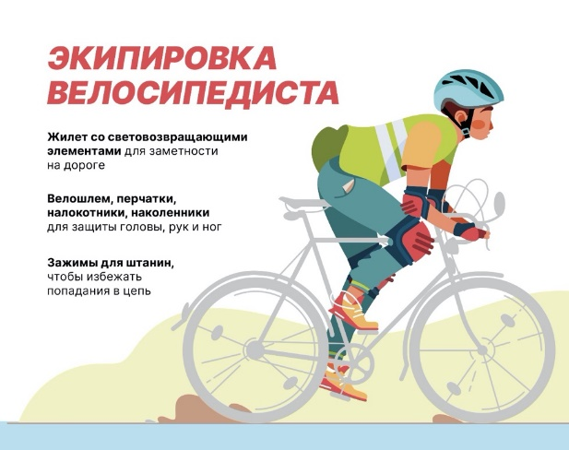

А теперь давайте вместе повторим алгоритм действий по проверке технического состояния велосипеда перед поездкой.
Памятка по проверке велосипеда перед поездкой.
- Проверка исправности тормозной системы. Как это происходит? Необходимо приподнять велосипед передним колесом вверх и сжать тормозные ручки. Убедиться, что давления достаточно для остановки колеса, и тормозные тросы не изношены и не растянуты. Далее осматриваем тормозные колодки, и проверяем, что они прижимаются при торможении только к ободу колеса, а не к покрышкам. Если тормозные колодки касаются покрышек при нажатии, это приведет к скорому стиранию колодок и ухудшению торможения велосипеда. Последнее неминуемо создаст аварийную ситуацию.
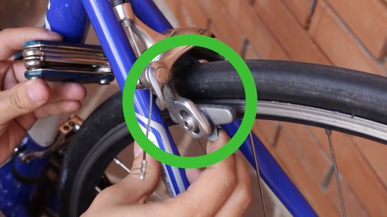
Рис. Проверка тормозных колодок – прижимаются ли они к ободу или к покрышкам.
- Проверка рулевой колонки. Зафиксировать переднее колесо тормозом, покачать велосипед на колесах вперед-назад, держать ладонь на стыке чашки и крышки рулевой колонки. В таком положении проверить на наличие люфта в рулевой колонке (о люфте обычно говорят, когда руль болтается, скрипит или туго поворачивается). Затем, поворачивая руль влево и вправо, необходимо проверить затяжку рулевой колонки. Если повороты невозможны, это указывает на перетянутость рулевой колонки. Ее необходимо отремонтировать.
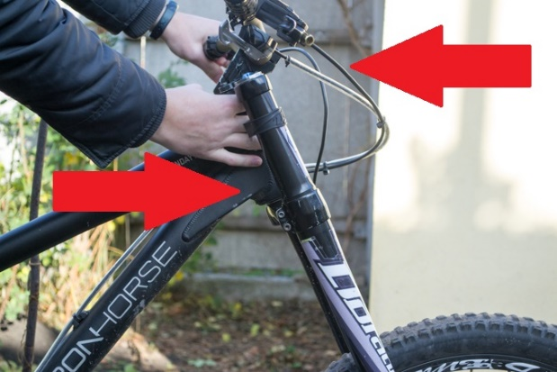
Рис. Проверка рулевой колонки на наличие люфта.
- Проверка давления в шинах. Нажать пальцами на покрышки. Низкое давление приведет к плохой управляемости велосипеда и износу шин. Подкачивать их нужно регулярно, а для этого желательно всегда возить с собой насос.
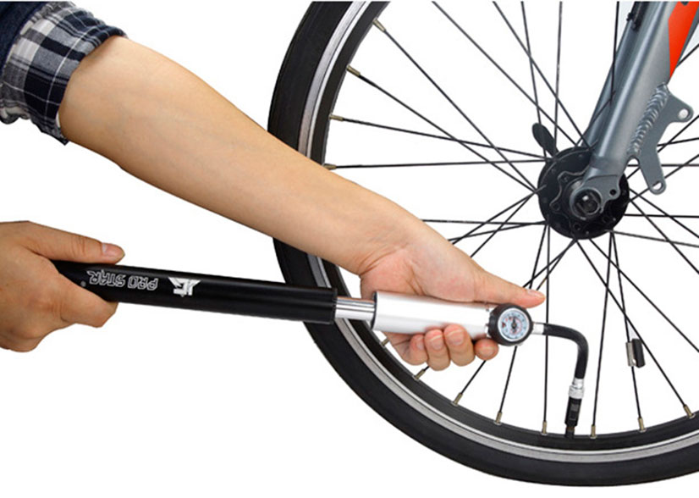
Рис. Подкачивание велосипедных покрышек насосом

- Проверка свободного хода цепи. Для этого двумя руками зажать отрезок цепи длинной примерно 15 см и постараться изогнуть его поперек. Если цепь сильно изгибается — это показатель того, что она изношена и ее необходимо заменить;
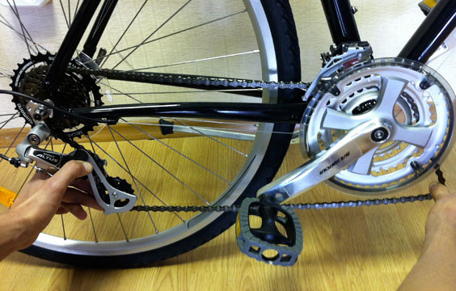
Рис. Проверка свободного хода цепи: 1 этап – зажать отрезок цепи; 2 этап – изогнуть отрезок поперек.
- Проверка фонарей и фар, световозвращающих элементов.
Крепить катафоты, фару и фонари различных цветов необходимо в строго определенных местах:
белые лучше установить спереди, ближе к рулю (они будут освещать дорогу в темноте или отражать свет фар автомобилей);
красные необходимо закреплять сзади, а также можно по бокам (будут служить «сигналом оповещения» для других участников дорожного движения);
оранжевые – желательно устанавливать на боковых сторонах велосипеда (именно такое расположение позволит вас заметить при проезде перекрестков).
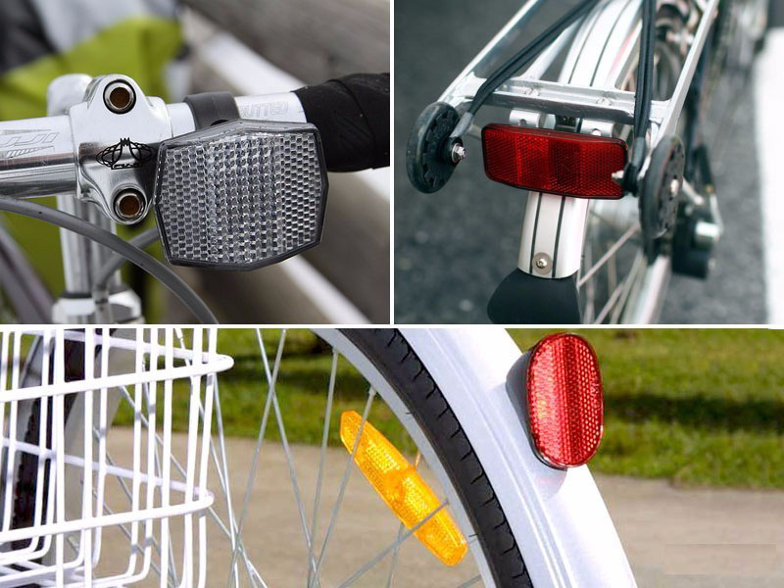 | 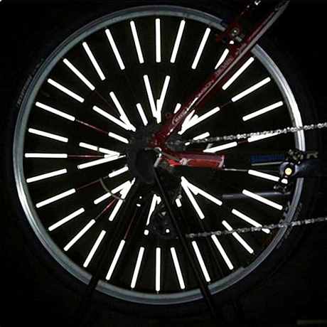
Рис. Проверка фонарей, фар и световозвращающих элементов.
- Если вы долго не пользовались велосипедом, дополнительно следует проверить:
- раму и вилку на предмет отсутствия механических повреждений, трещин и деформаций;
- колеса на отсутствие восьмерок и повреждений обода (для этого необходимо перевернуть велосипед, установить его в устойчивом положении и раскрутить колеса по очереди. Если в какой-части обод при раскручивании будет выходить за плоскость вращения, это и будет восьмерка. Велосипед необходимо отремонтировать).
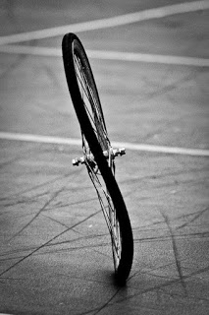
Рис. Восьмерка на колесе велосипеда.
- натяжение спиц при нажимании на них пальцами (натяжение спиц на заднем колесе должно быть сильнее, чем на переднем);
- покрышки на предмет проколов, порезов и других повреждений;
- высоту и надежность крепления седла.
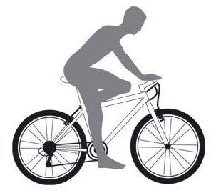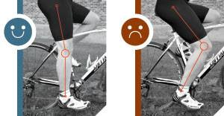
Рис. Правильная высота седла: при доведении педали до нижней точки нога велосипедиста выпрямляется.
Подсчитываются баллы за второй этап игры.
Блок 3. Ремонт велосипеда.
А теперь задание для продвинутых велосипедистов.
На слайдах вы видите изображения нескольких инструментов, которые велосипедисту следует иметь дома, чтобы периодически проверять и корректировать состояние велосипеда. Их необязательно возить с собой в поездки, в отличие от гаечных ключей и насоса. Хорошо бы понимать, для чего они применяются и уметь ими пользоваться.
Среди них есть и достаточно простые, и более сложные. Угадайте, для чего они нужны. Группа, которая даст наибольшее количество правильных ответов, получит баллы.
Шестигранные ключи
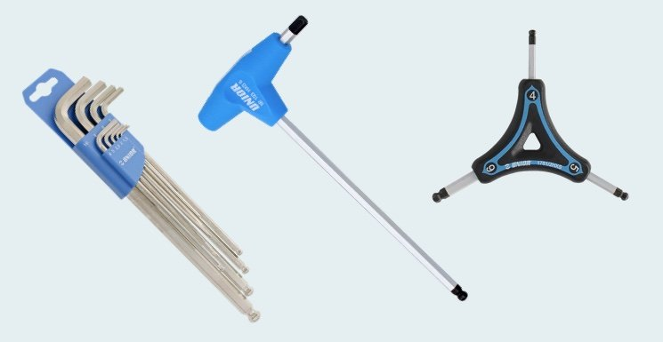

Шестигранники используется для ремонта велосипеда наиболее часто. Они необходимы для регулировки тормозов, скоростей велосипеда, снятия навесных систем. Хорошо, когда в наборе шестигранников есть еще плоские и крестовые отвертки.
Педальный ключ.

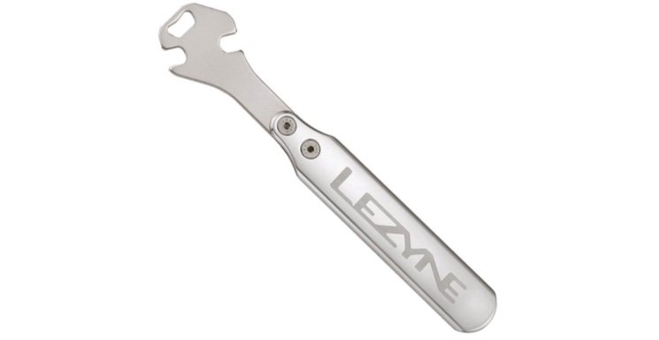

Это ключ для снятия педалей. Например, если при вращении педалей слышен хруст, скрип и другие необычные звуки, это сигнал того, что их необходимо почистить и смазать. Для этого педали нужно снять. Другая причина воспользоваться педальным ключом – это приведение велосипеда в компактный вид для уменьшения занимаемого места при перевозке в транспорте и для зимнего хранения.
Измеритель износа цепи (калибр).
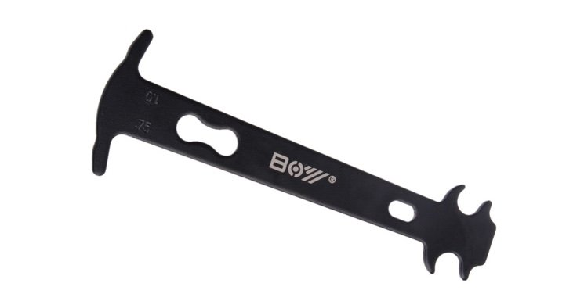

Этот инструмент необходим для проверки цепи. Если цепь увеличена, можно говорить о ее износе. На глаз оценить величину износа цепи очень сложно, поэтому на калибре указаны значения, их всего два: 0,75 мм и 1 мм.
Цепь следует заменить, если она растянулась на 0,75 мм.
Если измеритель показал растяжение на 1 мм, то цепь точно можно выбрасывать.
Хорошо! Теперь мы лучше разбираемся в техническом устройстве велосипеда. Но мы еще не до конца подготовились к поездке.
Мы знаем, что велосипедист физически уязвим во время движения, поэтому для его безопасности очень важна экипировка (средства пассивной защиты)! С помощью нее велосипедист сможет защитить себя от повреждений и травм. Как правильно одеться велосипедисту?
Дети рисуют ответы на ватманах и показывают результат.
Примечание для педагога: детям выдаются чистые ватманы по одному на каждую группу. Дети сами рисуют фигуру человека и элементы велоэкипировки.
Подсчитываются баллы за третий этап игры.
Модуль 3. Информирование о конкурсе «Безопасное колесо»
Конкурс «Безопасное колесо» - одно из самых главных мероприятий для отрядов юных инспекторов движения (ЮИД). Он начал проводится еще в 70-х годах прошлого века.
В ходе конкурса дети демонстрируют навыки безопасного управления велосипедом, показывают свои знания основ правил дорожного движения для велосипедистов, участвуют в творческом конкурсе по пропаганде безопасности дорожного движения.
Участвуя в «Безопасном колесе», дети могут выступать самостоятельно и в составе команды, демонстрируя знания основ правил дорожного движения и оказания первой помощи, умение управлять велосипедом в условиях, близких к реальным городским, т. е. на специально оборудованной площадке с дорожными знаками и разметкой, светофорными объектами, пешеходными переходами, имитацией железнодорожного переезда и т. д., и навыки фигурного вождения велосипеда.
Опишем подробнее виды соревновательной активности конкурса «Безопасное колесо».
Этапы прохождения конкурса называются «станциями», каждая станция посвящена выявлению определенного навыка юного велосипедиста.
Станция 1. «Знатоки правил дорожного движения» - индивидуальный теоретический экзамен на знание основ правил дорожного движения (с подведением командного результата – суммируются очки, полученные членами команд для определения результатов всей команды).
Станция 2. «Знание основ оказания первой помощи» - индивидуальный экзамен, включающий вопросы на знание теоретических и практических основ оказания первой помощи (с подведением командного результата).
Станция 3. «Автогородок» - индивидуальное вождение велосипеда на специально оборудованной площадке с наличием дорожных знаков и разметки, светофорных объектов, пешеходных переходов, имитации железнодорожного переезда, перекрёстков с круговым и Т-образным движением (с подведением командного результата).
Станция 4. «Фигурное вождение велосипеда» - индивидуальное фигурное вождение велосипеда на специально оборудованной препятствиями площадке (с подведением командного результата).
Станция 5. «Основы безопасности жизнедеятельности» - индивидуально-командный теоретический экзамен на знание основ безопасного поведения на дороге и проверке эрудиции участников.
Станция 6. «Вместе – за безопасность дорожного движения». Творческий конкурс с агитационно-пропагандистским выступлением команд по тематике безопасности дорожного движения.
Результаты прохождения станций участниками суммируются, формируется общий рейтинг команд. Им присуждаются первое, второе или третье места.
Конкурс «Безопасное колесо» состоит из нескольких этапов. Сначала лучших участников определяют в отдельной школе, после – среди обучающихся нескольких школ. Постепенно выявляются победители и лучшие конкурсанты, которые затем участвуют в конкурсе более высокого уровня – на базе района, города, региона, на всероссийском уровне.
Ребята, обучающиеся школ, такие же, как и Вы, демонстрируют высокую мотивацию к участию в конкурсе, командный дух, возможность повысить свой уровень как велосипедиста и получить навыки управления велосипедом «продвинутого уровня».
Окончание демонстрации материала.
Продолжительность данной части занятия – 15 минут.
Подведение итогов.
Подсчитываются баллы за все три этапа игры.
Ребята, спасибо за работу! Вы справились на отлично.
Среди нас есть победители, это команда чемпионов-велосипедистов (первая, вторая или ....) группа. Она набрала ___ очков. Поздравим победителей и поблагодарим остальных участников.
Ребята, вы все показали себя умелыми и ответственными велосипедистами. Будьте бдительны, управляя велосипедом. Помните, велосипед – это не игрушка, а транспортное средство, которое требует соблюдения правил дорожного движения. Развивайте свои знания, сегодня вы познакомились с теорией, но не забывайте про практику, она важна, чтобы закрепить наши знания и стать по-настоящему умелыми и знающими велосипедистами.
Всем детям-участникам мероприятия раздается сувенирная продукция.

